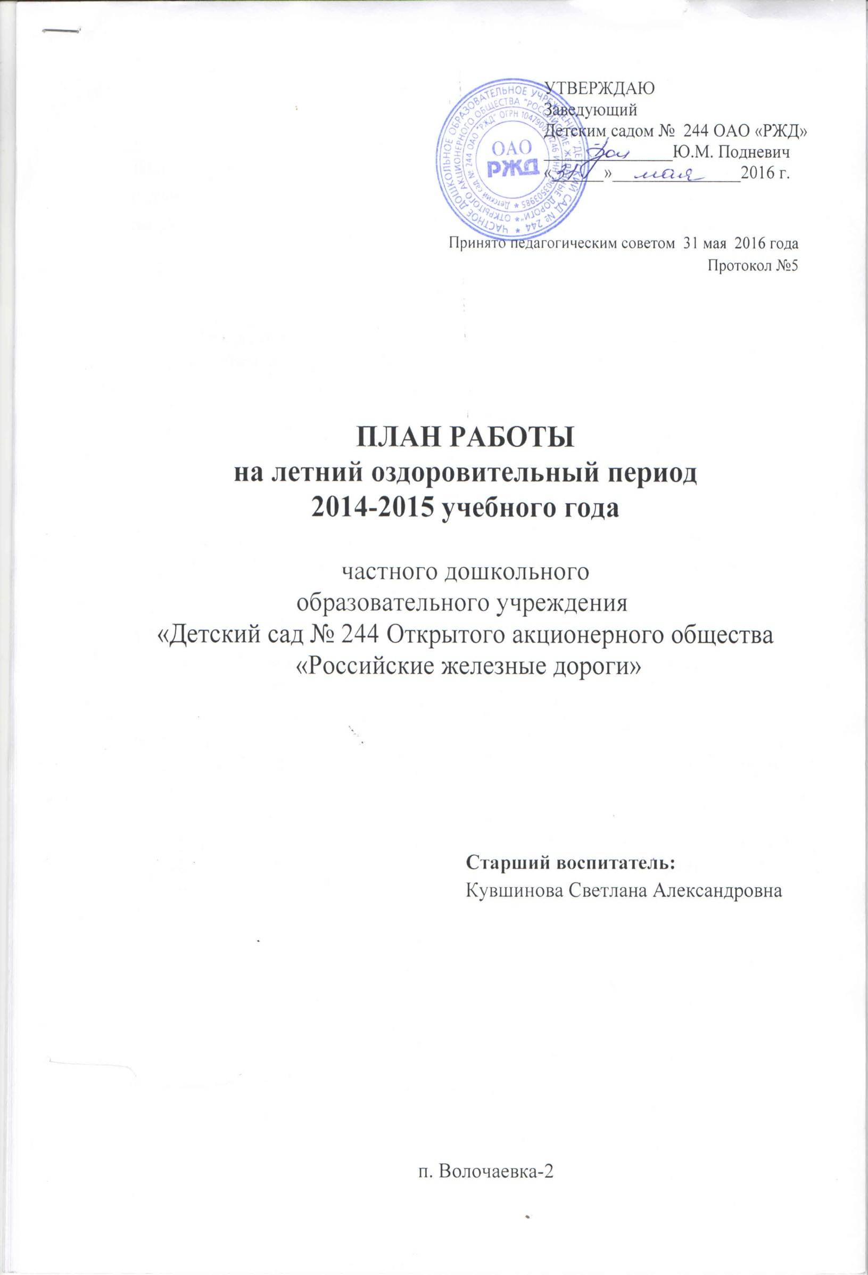Организация работы

Детского сада № 244 на летний период 2016 года.

Цель: сохранение и укрепление физического и психического здоровья детей с учетом их индивидуальных особенностей, удовлетворение потребностей растущего организма в отдыхе, творческой деятельности и движении.

Задачи:

- Создать условия, обеспечивающие охрану жизни и укрепление здоровья детей, предупреждение заболеваемости и травматизма.

- Создавать условия для закаливания детей, используя благоприятные факторы летнего времени (солнце, воздух, вода), способствовать их физическому развитию путём оптимизации двигательной активности каждого ребенка.

- Реализовать систему мероприятий, направленных на развитие самостоятельности, инициативности, любознательности и познавательной активности в различных образовательных областях.

- Расширять и уточнять доступные детям знания и представления об объектах природы и природных явлениях, формировать основы экологической культуры.

- Осуществлять коррекционно-развивающую работу в ходе организованной образовательной деятельности, в процессе прогулок, игровой и бытовой деятельности.

- Проводить осуществление педагогического и санитарного просвещения родителей по вопросам воспитания и оздоровления детей в летний период.

Особенности организации образовательной деятельности
в летний период
№  п\п | Особенности организации | Ответственные
1.  2.  3.  4.  5.  6. | Увеличить длительность пребывания детей на свежем воздухе в течение всего дня, с этой целью прием осуществлять на прогулке, увеличить длительности прогулок.  Утреннюю гимнастику и физкультурные занятия проводить на свежем воздухе в облегченной одежде.  Ежедневно проводить коррекционно-развивающие индивидуальные занятия, в соответствии с планом работы и рекомендациями специалистов.  Ежедневно проводить тематические наблюдения, труд в природе, организовывать элементарную опытническую деятельность.  С учетом погодных условий проводить игры с водой и песком.  В ходе свободной деятельности детей организовывать на участке творческие игры: сюжетно-ролевые, театрализованные, конструктивные. | Воспитатели  Воспитатели  Специалисты  Воспитатели  Воспитатели  Воспитатели

Организация оздоровительной и профилактической работы с детьми
№ п\п | Организация мероприятий | Ответственные
1.  2.  3.  4.  5.  6.  7. | Провести инструктаж с сотрудниками ДОУ по организации охраны жизни и здоровья детей; предупреждение детского травматизма; охране труда и выполнению требований техники безопасности на рабочем месте.  Создать условия для оптимизации двигательной активности на свежем воздухе. Активно использовать спортивное оборудование и спортивный инвентарь для организации подвижных игр.  Осуществлять работу по совершенствованию техники выполнения основных видов движений, проводя на прогулке организованные виды деятельности (индивидуальные и подгрупповые), в соответствии с планом работы.  Регулярно проводить закаливающие мероприятия: воздушные ванны, босо хождение по коррекционной дорожке, водные процедуры в соответствии с индивидуальными показаниями.  Провести с детьми профилактические беседы-занятия во всех группах по блокам: «ОБЖ» в соответствии с планом групп.  После тихого часа проводить «побудки» в группах, используя дорожки здоровья и разработанные комплексы.  Введение постепенного вхождения в учреждение вновь поступающих детей с учетом состояния здоровья, особенностей нервно-психического состояния. Ведение адаптационных листов. | Старший воспитатель  Воспитатели,  Инструктор по физическому воспитанию  Инструктор по физическому воспитанию  Старшая медсестра, воспитатели  Воспитатели  Воспитатели, ст. медсестра  Ст. медсестра, воспитатели,  педагог-психолог, социальный педагог

Осуществление контроля в летний период
№ п/п | Содержание работы | Сроки | Ответственные
1. | Тематическая проверка готовности ДОУ к летнему периоду по вопросам:  - создание условий для игр детей на участках  - озеленение участков и территории,  - наглядная информация для родителей. | Июнь | Заведующий  Ст. воспитатель
2. | Выполнение инструкции по охране жизни и здоровья детей на прогулке. | Июнь | Заведующий
3. | Проведение наблюдений на участке детского сада в летний период (форма, методика, содержание) | Июнь | Заведующий
4. | Организация двигательной деятельности детей | Июнь-  Август | Ст. медсестра  Ст. воспитатель
5. | Организация питьевого режима в летний период. | Ежедневно | Ст. медсестра
6. | Организация детской познавательной деятельности в условиях лета | Июль | Ст. воспитатель
7. | Состояние условий в группе и на участках обеспечивающих охрану жизни и здоровья детей | Июль | Завхоз  Заведующая
8. | Создание условий для благополучного прохождения адаптационного периода вновь поступивших детей | Июль-август | Ст. медсестра  Ст. воспитатель
9. | Проведение подвижных и спортивных игр на прогулке (регулярность, направленность, знание правил игры детьми, соответствие возрасту). | Август | Инструктор по физ.культуре  Ст. воспитатель
10. | Смотр готовности групп к началу учебного года | Август | Ст. воспитатель, заведующий
11. | Планирование работы в рамках образовательных областей: «Физическое развитие», «Социально-коммуникативное развитие». | Июнь -  Август | Ст. воспитатель
12. | Проведение закаливающих мероприятий, учет индивидуальных особенностей детей. | 2 раза в месяц | Ст. медсестра
13. | Выполнение режима дня, своевременность проведения всех режимных моментов и их длительность | Периодически | Ст. медсестра  Ст. воспитатель
14. | Организация питания: витаминизация, контроль калорийности пищи. | Периодически | Ст. медсестра  Заведующий
15. | Хранение продуктов в летний период | 1р  в месяц | Ст. медсестра  Кладовщик
16. | Контроль готовности участков к приему детей | Ежедневно | Воспитатели  Ст. медсестра
17. | Контроль осуществления режима проветривания | Ежедневно | Ст. медсестра

Работа с родителями
№ п\п | Содержание работы | Сроки | Ответственные
1. | Экскурсия по детскому саду для родителей вновь поступающих детей. | По времени поступления | Воспитатели  мл. группы
2. | Оформление родительских уголков и наглядной информации на участках и стендах | регулярно | Воспитатели
4. | Консультации для родителей:  1.«Закрепление полученных детьми в течение учебного года знаний в домашних условиях в летний период»  2.«Обеспечение безопасности ребенка в летний период»  3. «Дети на дороге - как учить детей осторожности» | Июнь  Июль  Июль | Дефектологи  Воспитатели  Воспитатели
6. | Привлечение родителей к посильному участию в благоустройстве групп, здания и территории детского сада. | Июнь – Август | Заведующая  Завхоз
7. | Совместное с родителями спортивное развлечение «Веселые старты» для детей старшей группы | Август | Инструктор по физ. воспитанию
8. | Оформление родительских уголков. Оформление памяток для родителей | Июнь – Август | Все педагоги
9. | Оформление родителями совместно с детьми различных тематических альбомов по экологии: «Наши питомцы», «Отдых на море», «Экскурсия в зоопарк» и т.д. по выбору | Июнь – Август | Воспитатели

Методическая работа
№ п\п | Содержание работы | Сроки | Ответственные
1 | Консультации для воспитателей:  «Оздоровительная работа в летний период» «Организация режима дня с учетом СанПиН» «Организация двигательной активности детей в летний период»  «Организацию закаливающих процедур с учетом индивидуальных медицинских показателей» «Тематика и подбор материала праздников и досугов к проведению активного отдыха в летний период» | Июнь  Июнь  Июнь  1 июля  Июль | Ст. медсестра  Ст. медсестра  Инструктор по физ.воспитанию  Ст. медсетсра  Ст. воспитатель
2 | Стендовые консультации для педагогов:  «Посильный труд дошкольников на воздухе»  «Календарь летних праздников и их использование в работе с детьми» | Июнь | Ст. воспитатель
3 | Консультации для аттестующихся:  Подготовка и оформление документов на аттестацию, обоснованный выбор формы аттестации | Июль | Ст. воспитатель
4 | Оформление сайта детского сада | Июнь- Август | Ст. воспитатель
5 | Разработка проекта годового плана на 2016-2017г. на основе аналитического отчета педагогов, данных результатов работы и современных концепций образования | Август | Ст. воспитатель
6 | Подготовка педагогического совета на тему: «Итоги летней оздоровительной работы» | Август | Ст. воспитатель

Построение образовательной деятельности с детьми
на летний оздоровительный период

Планирование образовательной деятельности с детьми в летний период носит тематический характер. Используется общая тематика проводимых видов организованной и совместной деятельности в течение недели. Содержание их различно: оно зависит от возрастных и индивидуальных возможностей детей.

Тема недели |  | Тема дня:  Младая группа | Тема дня:  Средняя и старшая группа
Июнь
1 неделя  (1-3 июня)  «В мире детства» | 01 | Развлечение:  «День детства» | Развлечение:  «День детства»
 | 02 | Беседа «Друзья» | Беседа «Дружные ребята»
 | 03 | Игра-развлечение «Мыльные пузыри» | Конкурс рисунков на асфальте
2 неделя  (6-10 июня)  «Это - русская сторонка, это – Родина моя» | 06 | Беседа «Мой любимый детский сад» | Беседа «Мой любимый детский сад»
 | 07 | Беседа «Кто о нас заботится детском саду» | Беседа «Береза - символ России»
 | 08 | Беседа «Уголок России – отчий дом» | Беседа « Наш дом – Россия»  Великие люди России
 | 09 | Выставка совместных рисунков детей и родителей «Моя Россия» | Выставка рисунков  «Мой любимый поселок»
 | 10 | Досуг:  «В гостях у березки» | Развлечение:  «В гостях у березки»
3 неделя  (14-17 июня)  «Солнце, воздух и вода - наши лучшие друзья» | 14 | Наблюдение за объектами живой природы на участке группы. Заучивание стихов. | Наблюдение за объектами живой природы на участке группы. Заучивание стихов.
 | 15 | День экспериментирования | День экспериментирования
 | 16 | Составление памяток «Как правильно играть на участке детского сада». | Составление памяток «Как правильно загорать», «Как правильно играть на участке детского сада».
 | 17 | Развлечение: «Солнышко и тучка» | Досуг: «Солнце, воздух и вода - наши лучшие друзья»
4 неделя  (20-24 июня)  «Красный, желтый, зеленый». | 20 | Беседа «Уроки Светофорика» | Беседа « Безопасное поведение на улице»
 | 21 | Беседа «Как правильно переходить улицу». Игра «Красный, желтый, зеленый». | Беседе «Зачем нужны дорожные знаки».  Составление памяток по правилам дорожного движения.
 | 22 | Проигрывание ситуаций по ПДД. Игры на участке детского сада. | Проигрывание ситуаций по ПДД. Игры на участке детского сада.
 | 23 | Знакомство с транспортом города. Правила поведения в транспорте. | Знакомство с транспортом города. Правила поведения в транспорте.
 | 24 | Развлечение:  «В гостях у светофорика» | Развлечение: «Правила дорожные знать каждому положено»
5 неделя  (27-30 июня)  «Праздник Ивана Купалы».  30.06 – | 27 | «Лекарственные растения на участке группы» | Экскурсия «По тропинке мы пойдём, траву лечебную найдём…»
 | 28 | День народной игры «Мы на луг ходили, хоровод водили» | День народной игры. «Гори, гори ясно, чтобы не погасло…»
 | 29 | «Волшебная сила воды» | Народные приметы, обряды, гадания, загадки
 | 30 | «Нарисуем мы цветы небывалой красоты» | Рисование, аппликация «Волшебный цветок»
 | 01.  07 | Развлечение:  «Летние капельки» | Развлечение:  «Волшебный цветок папоротника»
Июль
1 неделя  (4-8 июля)  «Моя семья» | 04 | Заучивание стихов о семье | Беседа «Моя семья» Разучивание стихов о семье
 | 05 | Рисование «Курочка и цыплятки» | Оформление альбома  «Моя семья»
 | 06 | Игра «Чей ребенок» | Вечер вопросов и ответов «Кто в семье самый главный?»
 | 07 | День сюжетной игры «Семья»
 | 08 | Развлечение «День семьи, любви и верности»
2 неделя  (11-15 июля)  «Неделя следопыта» | 11 | «Невидимый мир микробов» | «Невидимый мир вокруг нас»
 | 12 | «Волшебная радуга» |  | «Что такое энергия и откуда она берется»
 | 13 | «Волшебница вода» |  | «Путешествие с Фиксиками в мир электричества»
 | 14 | «Где, чей след» |  | «Волшебный магнит»
 | 15 | Игры-эксперименты: «Солнышко к нам в гости заглянуло» |  | Игры-эксперименты:  «Чудеса с воздухом»
3 неделя  (18-22 июля)  «Как  избежать неприятностей» | 18 | Водичка, водичка, умой моё личико | «Поплотнее кран закрой, осторожен, будь с водой»
 | 19 | «Спички детям не нужны» | «Ни ночью, ни днем не балуйся с огнем»
 | 20 | «В гостях у доктора Айболита» | «Запомните детки, таблетки - не конфетки»
 | 21 | «Встреча с незнакомцем» | «Встреча с незнакомцем»
 | 22 | Досуг: «Огонь – друг и враг человека»
4 неделя  (25-29 июля)  Неделя природы | 25 | «Мир вокруг нас» | «Растения нашего участка»
 | 26 | «В гостях у пчелы Майи» | «Членистоногие друзья»
 | 27 | «Наши друзья птицы» | «Птицы - наши друзья»
 | 28 | «Вода - помощница» | «Подводное царство»
 | 29 | Экологический праздник: «В гости к Лесовичку» | КВН: «Знатоки природы»
Август
1 неделя  (1-5 августа)  «Моя железная дорога» | 01 | Беседа «Железная дорога» | Беседа «Безопасное поведение на железнодорожном транспорте»
 | 02 | Беседа «Что такое семафор» | Экскурсия на железную дорогу
 | 03 | Сюжетно-ролевая игра «Веселое путешествие» | Обсуждение «Мои родители железнодорожники»
 | 04 | Рисование «Рельсы, рельсы» | Ручной труд «Паровозик из Ромашково»
 | 05 | Развлечение: «Паровозик из Ромашково»
2 неделя  (8-12 августа)  «У Лукоморья» | 08 | Оформление книжных уголков
 |  | «Здесь живет сказка»  (настольный театр) | Викторина: «Путешествие в сказку»
 | 09 | «Веселый колобок»  (аппликация) | «Там на неведомых дорожках»  (лепка)
 | 10 | Путешествие по сказке «Теремок» | Путешествие по сказкам  «Сказки дедушки Корнея»
 | 11 | «В гостях у сказки» – прослушивание сказок в аудиозаписи | «В некотором царстве, в некотором государстве» – прослушивание сказок в аудиозаписи
 | 12 | Развлечение:  «Поляна игрушек» | Викторина:  «Путешествие по дорогам сказок»
3 неделя  (15-19 августа)  «Играй, играй – да дело знай» | 15 | День загадок | Тропинка загадок
 | 16 | День любимой игры
 | 17 | «Мой веселый, звонкий мяч».
 | 18 | «Русский хоровод». Русские народные игры.
 | 19 | Песочный городок.
4 неделя  (22-26 августа)  «До свиданья, лето!» | 22 | Беседа «Наше лето» | Беседа «За что мы любим лето» Повторение стихов, пение песен
 | 23 | Изготовление поделок из природного материала  «Чудеса лета» | Изготовление поделок из природного и бросового материала « Что нам лето подарило»
 | 24 | Рисунки на асфальте
 | 25 | Оформление альбома совместно с родителями «Как я провел лето» | Оформление альбома совместно с родителями «Как я провел лето». Составление рассказа о летних впечатлениях
 | 26 | Оформление фотовыставки  «Вот оно какое, наше лето»
5 неделя  (29-31 августа)  «Веселые старты» | 29 | «Прыгай, бегай и играй» |  | «Веселые эстафеты»
 | 30 | Развлечение: «Мой веселый звонкий мяч» |  | Развлечение: «Школа мяча»
 | 31 | «День подвижной игры».

